DEMOSTRADOR DE ONDAS PASCO SE-9600
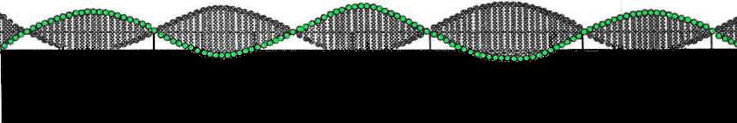

Introducción
El demostrador de ondas transversales PASCO SE 9600 sirve para mostrar, mediante ondas mecánicas de muy baja velocidad de propagación, propiedades y fenómenos que son compartidos por los varios tipos de ondas presentes en la naturaleza.
Este demostrador está basado en el equipo desarrollado por el Dr. John Shive en los 60s en el laboratorio de la Bell. El propósito de este manual es familiarizar al usuario tanto con la operación como con las varias demostraciones que permite llevar a cabo, las que resultarán de interés y pertinencia para estudiantes de todos los niveles académicos.

Componentes y Especificaciones
- Sección de aproximadamente 91.5cm de largo, con 73 barras transversales de 45.7cm.
- Sección de aproximadamente 91.5cm de largo, con 23 barras transversales de 22.8cm.
- Sección de adaptación de aproximadamente 59.7cm de largo, con barras transversales de cuya longitud varía exponencialmente de 45.7cm a 22.8cm.
Estas tres secciones están construidas con barras transversales de acero de 5/32” en cuyo centro se ha fresado una canaleta rectangular en la que se aloja un resorte torsional de aproximadamente 4/100”, de sección cuadrada. Las barras y el resorte se han hecho solidarios mediante soldaduras de aleación de plata (para no perder el temple del resorte en el proceso). El conjunto se monta sobre una base de acero pintado que queda plana en la posición de almacenamiento/transporte y se pliega en forma de A mediante un par de seguros en la posición de operación. Las puntas de las barras están marcadas con pintura fluorescente a los efectos de mejorar su visibilidad.
- Una pequeña morsa que inmoviliza cualquier barra a la que se conecte, causando reflexión.
- Un amortiguador, consistente en un piston liviano que se rellena con agua y sirve para disipar la energía transportada por la onda, minimizando reflexiones.
- Dos acoples, para hacer solidarias las diferentes secciones del demostrador según resulte necesario.

Garantía Limitada
Este demostrador de ondas está garantizado contra defectos de materiales y/o manufactura por un año a partir de la compra. La decisión de reemplazar o reparar una parte defectuosa es potestad de PASCO Scientific. Esta garantía no cubre los daños que se pueden producir por uso abusivo del equipo, especialmente torsión excesiva del eje o daños en los puntos de suspensión. La discriminación entre las fallas producidas por defectos de fabricación o materiales y las producidas por uso abusivo será también potestad de PASCO Scientific.

Montaje
Tome la base por los extremos de su bisagra y levántela suavemente, destrabando las barras del soporte si es necesario, evitando una torsión excesiva del eje (figura 1 A). Trabe la base en esta posición utilizando los pasadores ubicados en los extremos.
Nota: Para prevenir daños accidentales al demostrador, este debe ser almacenado y transportado con la base extendida y en posición horizontal, de manera que las barras y el eje descansen sobre una superficie plana.

Operación
Las ondas se producen simplemente imprimiendo un pequeño desplazamiento vertical a cualquiera de las barras –normalmente una de los extremos-.
Precaución: No use amplitudes mayores que las necesarias para hacer las demostraciones. Las grandes amplitudes, especialmente con pulsos cortos o pequeñas longitudes de onda pueden causar un daño permanente al eje central o lesionar las soldaduras que lo vinculan a las barras.
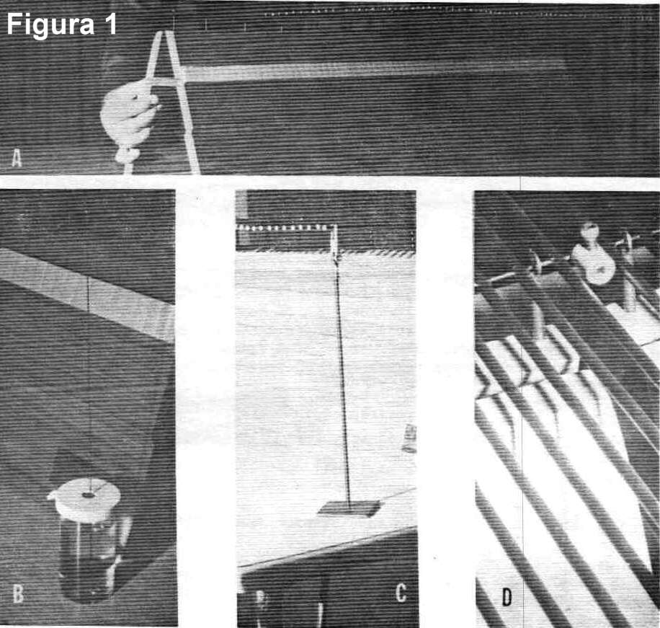

Demostraciones

Propagación de Ondas
Monte la sección de baja velocidad de propagación (la de las barras largas).
Dé un pequeño pero rápido impulso hacia arriba y hacia abajo a uno de los extremos.
Repita la operación, enviando un segundo pulso –más grande- a continuación del primero (figura 2 A y B). Observará que ambas ondas viajan con la misma velocidad.
La velocidad de las ondas puede medirse tomando el tiempo que le toma a la onda (perturbación) propagarse varias veces de ida y vuelta en el demostrador, reflejándose en los extremos (ya sea libres, o inmovilizados, figura 1C).
Podrá minimizar las reflexiones tomando el amortiguador aproximadamente en el centro de la barra del otro extremo (figura 1 B). El recipiente del amortiguador deberá llenarse hasta la mitad con agua común.
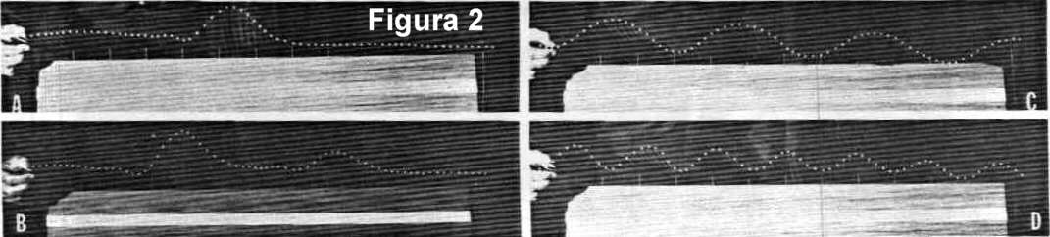

Ondas Periódicas
Monte la sección de baja velocidad de propagación y conecte el amortiguador a uno de sus extremos para minimizar la reflexión.
Envíe ondas periódicas de varias frecuencias (figuras 2 C y D).
Repita la experiencia con la sección de alta velocidad de propagación y observe la nueva relación que se establece entre frecuencia, velocidad de propagación y longitud de onda.
La dependencia mutua entre f, v y λ puede demostrarse con mayor facilidad acoplando el tramo de alta velocidad de propagación a continuación del de baja (figura 8 A)
Note el disturbio que viaja por el demostrador transporta la energía en el espacio (una propiedad general de estas), y que al llegar al otro extremo esta puede utilizarse para calentar el agua del amortiguador o para hacer algún otro trabajo.

Reflexión de Ondas
Monte la sección de baja velocidad de propagación, dejando ambos extremos libres.
Envíe un pulso breve (cresta) por el demostrador. Debido a que en este caso no hay mecanismo que pueda absorber la energía de la onda al llegar al extremo opuesto, la onda será completamente reflejada (figura 3 A, B, C y D).
Observe que la cresta se refleja como una cresta de la misma orientación, y como tal viaja de vuelta por el demostrador, es decir que en este caso se preserva la fase. Una atenta observación revela la presencia de unas pequeñas ondulaciones detrás de la cresta. Esto permite determinar la dirección de propagación en fotografías estáticas como las de este manual.
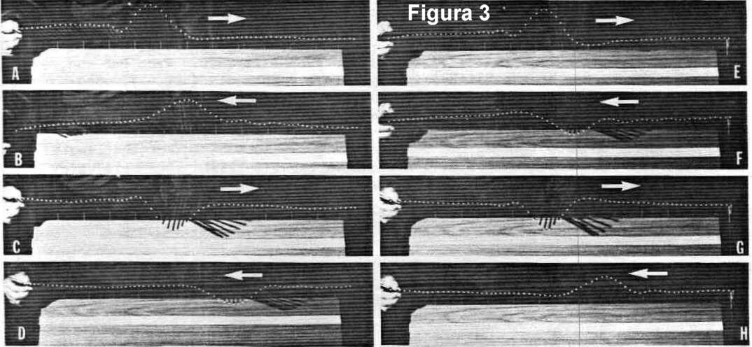
Ahora conecte la pequeña morsa a uno de los extremos del demostrador y repita el procedimiento anterior.
Dado que no hay mecanismo a través del cual pueda absorberse la energía de la onda al llegar al extremo de la morsa (esta impide el desplazamiento), la onda es reflejada también en este caso (figura 3 E, F, G y H).
Observe que la onda reflejada ha invertido su orientación respecto de la inicial. La cresta se refleja como una cresta pero su fase ha cambiado en 180 grados. Una forma conveniente de explicar este fenómeno es considerar que ya que el final del demostrador ha de ser necesariamente un nodo (al estar inmovilizado por la morsa), la onda reflejada debe estar en perfecta antifase con la incidente en ese punto, de manera que su suma dé cero en cualquier circunstancia.
Comportamientos similares a los observados se dan con ondas sonoras, eléctricas y electromagnéticas, entre otras.
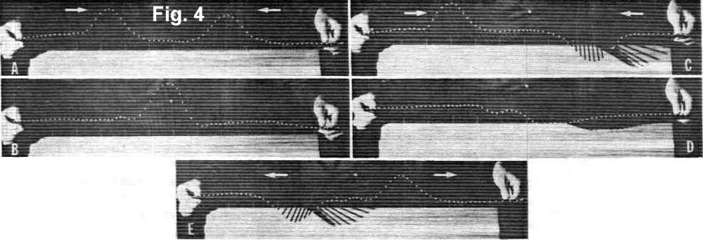

Interferencia Constructiva y Destructiva – Superposición
Monte la sección de baja velocidad de propagación, dejando ambos extremos libres.
Inicie simultáneamente dos crestas similares y con la misma orientación por ambos extremos del demostrador (figura 4 A y B).
Observe que las amplitudes de ambas se suman en el punto donde se encuentran (punto de interferencia).
Repita el procedimiento iniciando crestas similares pero de orientación opuesta (figura 4 C y D).
Observe que las amplitudes también se suman en el punto de encuentro (teniendo en cuenta los signos opuestos, la resultante es nula o casi nula).
En ambos casos, una vez superada la zona de encuentro, las ondas prosiguen su camino sin ser alteradas (figura 4 E).

Ondas Estacionarias y Resonancia
La interferencia de ondas periódicas se puede observar produciendo disturbios en un extremo del demostrador y permitiéndoles reflejarse en el otro, ya sea dejándolo libre o fijándolo con la pequeña morsa.
Monte la sección de baja velocidad de propagación, inmovilizando uno de sus extremos.
El extremo impulsado por la mano está “casi inmovilizado” por lo que habrá reflexión con inversión de fase en ambos extremos.
Enviando ondas periódicas de frecuencias adecuadas pueden establecerse resonancias en cada uno de sus muchos modos (figura 5). La excitación debe proporcionarse justo en el momento en que la onda ha hecho una ida y vuelta completa por el demostrador. El docente necesitará un poco de práctica para localizar las frecuencias correctas para establecer resonancia.
Tenga en cuenta que, en resonancia, la longitud del demostrador es siempre un múltiplo entero de λ/2.
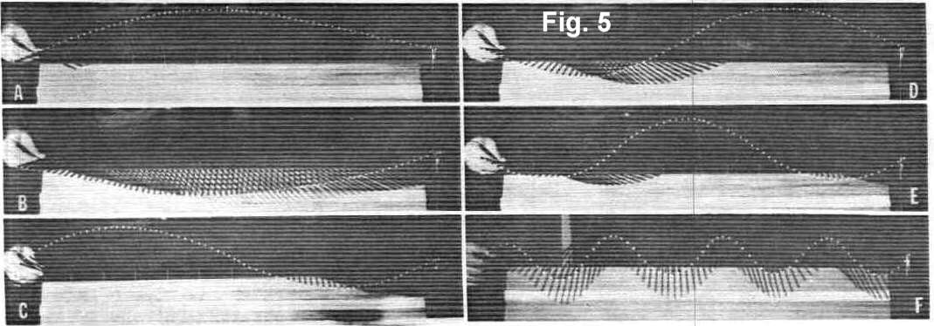
Ahora deje ambos extremos libres. Nuevamente encontrará varias frecuencias de resonancia, que tendrán un anti-nodo en el extremo libre (figura 6).
Tenga en cuenta que, en resonancia, la longitud del demostrador es siempre un múltiplo impar de λ/4.
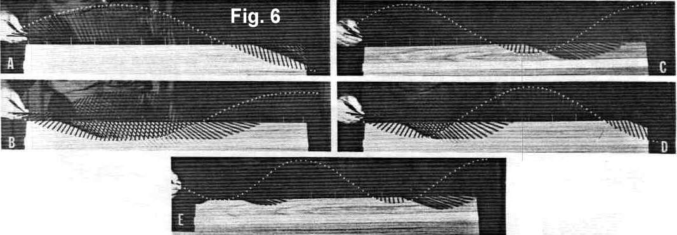
Una tercera manera de producir ondas estacionarias es con antinodos en ambos extremos (es decir, con ambos extremos libres).
Es bastante difícil acostumbrarse a excitar este tipo de ondas, y se requiere más práctica que en el caso anterior. Para esto debe sostenerse un extremo de la barra con pulso muy flojo, de manera que (figura 7) la barra pueda pivotar libremente cuando lleguen las ondas reflejadas.
El tipo de ondas estacionarias observadas en este caso guardan una gran similitud con las que se producen en tubos resonantes abiertos por ambos extremos, y la longitud del demostrador es siempre un múltiplo entero de λ/2.
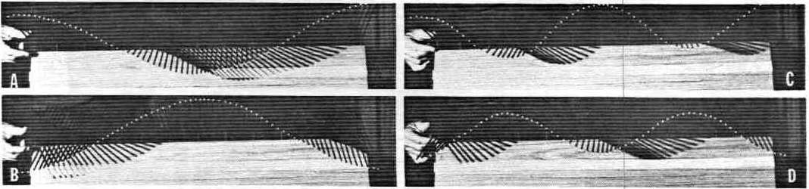

Adaptación de Impedancias
Monte la sección de baja velocidad de propagación y a continuación acople la sección de alta velocidad, uniéndolas con un acoplador (figura 1 D).
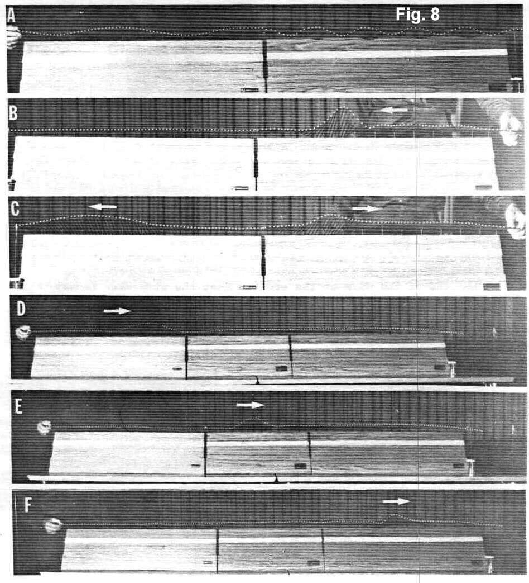
Si en estas condiciones se excita una cresta, una parte importante de la energía que llega a la zona de interfase es reflejada hacia atrás, dado que las impedancias de ambos tramos son significativamente diferentes (figura 8 B y C). Este tipo de fenómeno causa, entre otras cosas, que el sonido no sea fácilmente transmitido del aire al agua y viceversa siendo reflejado en su mayor parte.
Interponga entre ambas secciones del demostrador la sección adaptadora.
Si se excita nuevamente una cresta, esta pasa a través de un tramo al otro con poca o nula reflexión (figura 8 D y F). La sección adaptadora funciona como un transformador de impedancias.
Muchos circuitos eléctricos y electrónicos hacen uso de transformadores adaptadores de impedancia para transmitir la energía de forma eficiente.
Otro ejemplo interesante es el oído medio del ser humano y otros animales, en los que se encuentran presentes tres pequeños huesos. En este caso, la energía sonora llega a través del aire, y debe ser transmitida a un medio líquido (cóclea u oído interno), y los huesos mencionados funcionan como transformadores adaptadores de impedancia entre el aire y la cóclea.

